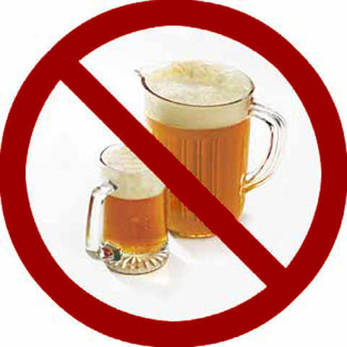
Пивом начал – плохо закончил

Пивной алкоголизм является проблемой современного общества. И главной причиной тому становятся само понятие «что можно, а чего нельзя». Люди не верят, что пиво может довести до настоящего алкоголизма, ведь алкоголя в нем «кот наплакал». Между тем потребление пива в течение дня образует изрядную дозу алкоголя, достаточную как для развития алкоголизма, так и для токсического действия алкоголя на организм. О том, что пивной алкоголизм является заболеванием, известно давно, но многие считают его не таким серьезным, как водочный или винный. А ведь последствия пивного алкоголизма не менее разрушительны для организма.
Пиво всегда считалось «классическим стартовым напитком», с которого начинали все алкоголики, постепенно переходя к более крепким напиткам. Чем выше крепость, тем агрессивнее ведут себя ядовитые вещества, содержащиеся в пиве (бутылка пива крепостью 5% алкоголя – это уже 50 г водки); в первую очередь от этого страдают сердце, печень и мозг. Поскольку пиво обычно не вызывает такого сильного опьянения, как крепкие напитки, его потребление лояльно воспринимается семьей и обществом. Из-за этого употребление пива увеличивается, и это, в свою очередь, способствует развитию алкоголизма. А у подростков алкоголизм формируется в 3-4 раза быстрее, чем у взрослых, и имеет более злокачественное течение. В организме нет ни одного органа и ткани, которые не подвергались бы действию алкоголя. Сердце под его влиянием быстро изнашивается, почки перестают выделять из организма вредные продукты, клетки печени гибнут, она сморщивается, утрачивает свою защитную функцию (учеными доказано, что от цирроза печени чаще всего умирают именно любители пива). Но особенно страдает нервная система – ухудшается память, ослабляется внимание. Нарушаются мыслительные процессы, резко меняется поведение, деформируется личность (появляется жестокость, вспыльчивость, мстительность, подавленность, скованность, замкнутость).
Если для решения проблем человек прибегает к помощи спиртного – это очень опасно. Самое страшное – если начинает нравится само состояние опьянения – это уже очень далеко зашедшая стадия психической зависимости. Особенно вредно пиво для его основных потребителей – мужчин.
В пиве содержится женский половой гормон фитоэстроген, значительно сокращающий выработку мужского полового гормона – тестостерона. Это ведет к гормональным нарушениям в мужском организме, что в первую очередь проявляется внешне – у мужчины увеличивается количество жировых отложение в области живота (пивной живот) и бедер, растет грудь, количество волос на лице и теле уменьшается, меняется голос. У женщин наоборот употребление пива может привести к гормональному сбою в сторону мужских гормонов, это вызывает оволосение по мужскому типу.
Кроме того, гормональные колебания увеличивают риск возникновения онкологических заболеваний. Симптомы пивного алкоголизма:
• Употребление пива слишком часто и помногу, «не зная меры»;
• Увеличение дозы употребляемого пива при том, что человек получает от него такой же эффект, как раньше;
• Потери памяти, так называемые, провалы на период опьянения;
• Потеря контроля: человек начинает пить не только вечером дома, но и по утрам, на работе, на улице, с малознакомыми людьми или в одиночку;
• После вчерашней выпивки человек ощущает желание снова выпить пива;
• Попытки сократить потребление пива безуспешны. Присутствие хотя бы 1-2 из этих признаков уже является сигналом к развивающейся пагубной привычке. Пивной алкоголизм особенно важно вовремя обнаружить и начать лечить. К сожалению, или к счастью, после лечения возобновить «культурную выпивку» невозможно будет никогда, так как происходит нарушение обмена головного мозга, и нормальная реакция нервной системы на алкоголь уже никогда не восстановится.
Пивной алкоголизм – это крайне опасная болезнь, которая трудно лечится. Вовремя диагностировать болезнь и начать лечение – единственный способ избавления от пивного алкоголизма. Пиво – такой же алкогольный напиток, и в летнюю жару не должно быть средством утоления жажды. Привыкание к пиву наступает как бы незаметно, но тем труднее затем избавиться от такой зависимости.
Если Вы обнаружили признаки заболевания у себя, своего ребенка или близких Вам людей, то своевременное обращение к специалистам поможет избежать многих осложнений вызываемых пивным алкоголизмом.

